河口敬老院简介

佛山市三水区西南街河口敬老院，属于公益三类事业单位（员工均为合同聘用制），自1984年创立以来，历经岁月洗礼，于2000年在西南街道河口文塔路6号重建焕新，并于2023年荣获“广东省三星级养老机构”。敬老院占地面积8000平方米，建筑面积4493.97平方米，绿化面积3500平方米，采用低密度园林式设计，充满南国风情与雅致。其地理位置优越，紧邻西、北、绥三江交汇之处，与百年文塔、百年火车站、百年邮局及百年海关毗邻而居。

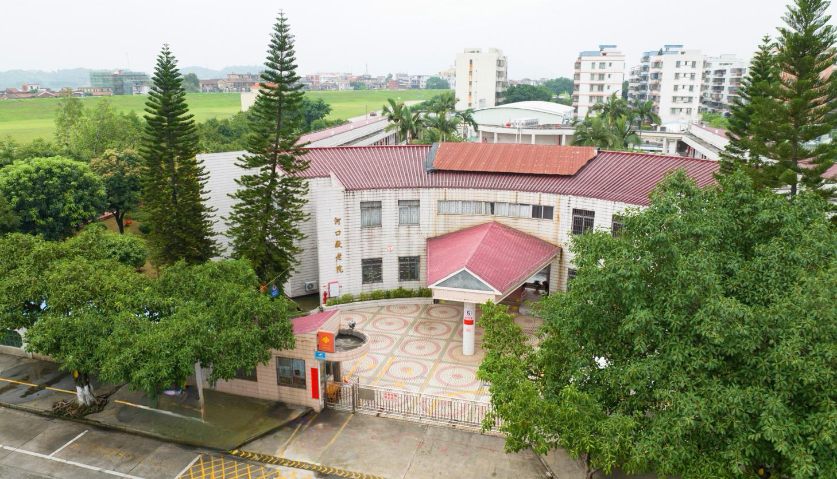

河口敬老院正门照

敬老院内环境宜人，设施完备，服务体贴入微。院内配备有长者食堂、电视室、多功能活动室、长者生活楼、医疗室、护理站、康复室、评估室、会议室、心理咨询室及安宁室等，是长者颐养天年的理想之居。

敬老院提供全方位养老服务，包括生活照料、膳食服务、清洁卫生、洗涤服务、医疗服务、文化娱乐、心理/精神支持、安宁服务、委托服务及康复服务等。近年来，在上级部门的关怀支持下，敬老院荣获“佛山市十佳敬老院”、三水区护理员职业技能竞赛大奖及“广东省三星级养老机构”等多项殊荣，院内员工持中高级护理证率达70%。

敬老院多年来始终坚守“以老人为本”的服务宗旨，秉持科学管理、亲情服务的工作理念，打造了一个政府放心、社会认可、群众满意、长者舒心的敬老院。